Сапронова С. Н.
Учитель математики МОУ СОШ №5 г.о. Стрежевой

Технологическая карта урока по учебному предмету «Математика» в 6 классе на тему: «Определение координат на плоскости»

Урок выполнен с применением специализированного программного обеспечения для интерактивных досок (наглядная презентация, выполненная в программе elitePanaboardbook; презентация «Гимнастика для глаз» выполненная в программе Microsoft Office Power Point).

Технологии, используемые на уроке: технология ИКТ, технология системно-деятельностного обучения.
Методы организации учебно – познавательной деятельности: проблемно – эвристический метод обучения, словесные, наглядные и практические, проблемно – поисковые. Методы контроля: письменный, устный.
Формы работы: фронтальная, групповая, индивидуальная.

Технологическая карта урока по математике
Класс: 6
Тема урока: Определение координат на плоскости.
Тип урока: Урок открытия новых знаний.
Цели:
Образовательная: знакомство с прямоугольной системой координат, формирование навыков нахождения координат точек и построения точек по заданным координатам;
Развивающая: развитие навыка самостоятельности в работе, трудолюбия, точности и аккуратности при выполнении геометрических построений, развитие памяти, внимания, логического мышления, умения аргументировать ответы, развитие навыков самоанализа и самоконтроля при оценке результата и процесса своей деятельности;
Воспитательная: создать условия для воспитания культуры общения и адекватной самооценки, способствовать формированию познавательного интереса к предмету.
Задачи:
Личностные: способствовать воспитанию позитивного отношения к учебному труду, закрепить умение действовать по намеченному плану, умение адекватной самооценки и самоконтроля;
Предметные: развитие операций мышления (анализ, сравнение, сопоставление, обобщение, классификация);
Метапредметные: формирование информационной, коммуникативной и учебной компетентности учащихся, умения работать с имеющейся информацией в новой ситуации.
Учебно-методическое обеспечение:
- Математика: Учебник для 6 класса общеобразовательных учреждений/ Н. Б. Истомина. – 6-е изд., испр. и доп. – Смоленск : «Ассоциация 21 век», 2008. – 208 с.;
- Математика. 6 класс: учебник для общеобразовательных учреждений/ Дорофеев, И. Ф. Шарыгин, С. Б. Суворова и др. Москва: «Просвещение», 2013. – 287 с.;
- Пособие для учащихся общеобразовательных организаций: Математика/Рабочая тетрадь 6 класс. Авторы: Бунимович Е. А., Кузнецова Л. В., Рослова О. Л. – Москва: «Просвещение», 2015. – 111с.

Учебно-наглядный комплекс:
- Персональный компьютер (1 шт.), операционная среда Windows 7, elitePanaboardbook, Microsoft Office Power Point;
- Медиапроектор, интерактивная доска.

Время реализации занятия: 40 минут
Авторский медиапродукт:
вид медиапродукта – наглядная презентация, выполненная в программе elitePanaboardbook; презентация «Гимнастика для глаз», выполненная в программе Microsoft Office Power Point.

Целесообразность использования медиапродукта:
- повышение интереса к предмету и эффективности усвоения учебного материала;
- развитие умственной активности и коммуникативных компетентностей обучающихся;
- эффективность индивидуального подхода к работе обучающихся;
- отсутствие интерактивных пособий по данной теме.

Формы работы: фронтальная, групповая, индивидуальная.
Технологии, используемые на уроке: технология ИКТ, технология системно - деятельностного обучения.
Методы организации учебно - познавательной деятельности: проблемно - эвристический метод обучения, словесные, наглядные и практические, проблемно – поисковые. Методы контроля: письменный, устный.
План проведения урока:
1. Организационный момент. (1 мин)
2. Мотивация и целеполагание. (4 мин)
3. Актуализация знаний учащихся. (6 мин)
4. Открытие новых знаний. (10 мин)
5. Гимнастика для глаз. (1 мин)
6. Закрепление изученных понятий. (14 мин)
7. Подведение итогов урока. Рефлексия. (3 мин)
8. Формирование домашнего задания. (1 мин)
Структура урока:
№ | Этапы урока/ время | Деятельность учителя | Деятельность учеников | Формирование УУД
1 | Организационный момент  (1 мин) | Приветствие, проверка отсутствующих, готовности учащихся к уроку, наличие необходимых средств обучения. | Приветствуют учителя, готовятся к восприятию учебного материала. | Личностные: актуализация личного жизненного опыта,  мотивация к учению и формирование личностно-значимого отношения к изучаемой теме.  Регулятивные:  формулирование темы и целей урока на основе соотнесения того, что уже известно и того, что ещё неизвестно, составление плана работы на уроке.  Познавательные:  поиск и выделение необходимой информации. Анализ информации.  Коммуникативные:  формирование способности выражать свои мысли, вести диалог с учетом требований речевого этикета.
2 | Мотивация и целеполагание.  (4 мин) | На этом этапе формируем личностно-значимое отношение учеников к изучаемой теме. С этой целью проводим беседу: Вы могли слышать такую фразу: «Оставьте мне свои координаты».  - Как вы думаете, что она означает? Приведите примеры.  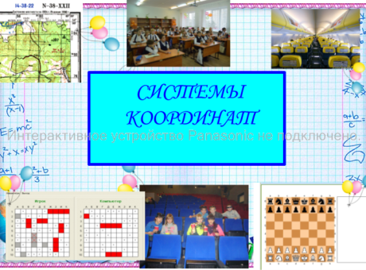  Системы координат пронизывают всю практическую жизнь человека. Кроме адресов, телефонов, вы знакомы с системой координат в зале кинотеатра, самолета. Те из вас, кто играл в морской бой, пользовались при этом соответствующей системой координат. Каждая клетка на игровом поле определяется буквой (по горизонтали) и цифрой (по вертикали). Аналогично в игре в шахматы. Такого рода «клеточные» координаты используются на военных, морских, геологических картах для облегчения поиска нужной информации.  - А теперь придумайте систему координат для определения места ученика в классе. Укажите координаты нескольких учеников.  - Сформулируйте тему и цели нашего урока.  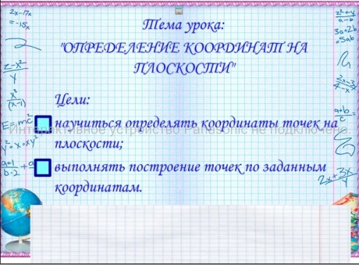 | Участвуют в беседе, отвечают на поставленные вопросы, приводят примеры.  - Данные, по которым можно найти человека.  ( игра морской бой, шахматы, географические координаты, места в самолете, кинотеатре, в классе).  Работа с интерактивной доской.  Выполняют задание.  Пробуют сформулировать тему и цели урока.
 | 3. Актуализация знаний учащихся  (6 мин) | - Скажите, а как в математике мы задаём координаты?  Предлагаю выполнить ЗАДАНИЕ 1.  Выполните следующий рисунок в тетради.  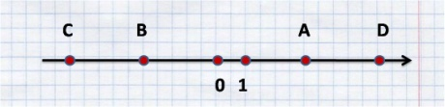  - Как ты будешь действовать, выполняя рисунок 1?  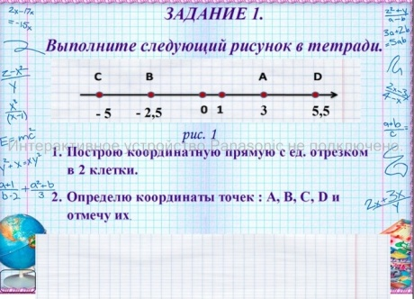  - Что такое координатная прямая?  - Что такое координата точки?  - Как ты будешь действовать, выполняя рисунок 2?  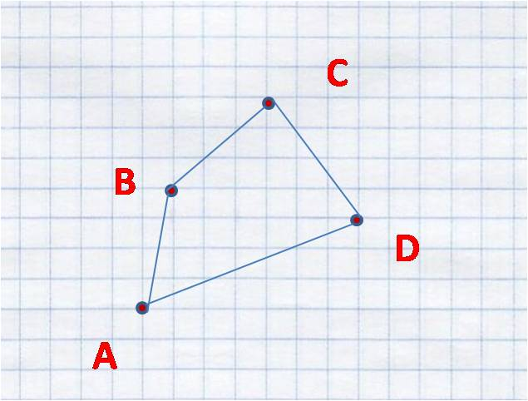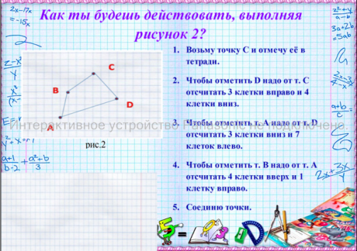  - Можно ли выполнить этот рисунок, начиная с любой вершины?  - Чем же способ выполнения рисунка 2 отличается от способа выполнения рисунка 1?  - Что можно сказать про координаты этих точек?  Сегодня мы будем определять положение точки не только на координатной прямой, но и на плоскости. | - С помощью координатной прямой.  Выполняют задание в тетради.  Работа с интерактивной доской.  - Построю координатную прямую с ед. отрезком в 2 клетки.  - Определю координату точек: А (3), В (-2,5), С (-5), D (5,5) и отмечу их.  - Прямая, с выбранным на ней началом отсчета, единичным отрезком и направлением называется координатной прямой.  - Число, показывающее положение точки на прямой, называют координатой этой точки.  - Возьму точку С и отмечу её в тетради.  - Чтобы отметить D надо от т. С отсчитать 3 клетки вправо и 4 клетки вниз.  - Чтобы отметить т. А надо от т. D отсчитать 3 клетки вниз и 7 клеток влево.  - Чтобы отметить т. В надо от т. А отсчитать 4 клетки вверх и 1 клетку вправо.  - Соединю точки.  - Да.  - При выполнении рисунка 1 положение каждой точки определяется 1 числом, а при выполнении рисунка 2 – 2 числами: одно число связано с движением по горизонтали, а другое с движением по вертикали.  - Получается, на рисунке 1 у точки одна координата, а на рисунке 2 – две. | Личностные:  формирование положительного отношения к процессу познания.  Регулятивные:  актуализация знаний по теме «Координатная прямая».  Познавательные:  воспроизведение информации, необходимой для решения поставленной задачи.  Умение устанавливать причинно-следственные связи.  Коммуникативные:  формулирование ответов, используя математическую терминологию.
 | 4.Открытие новых знаний  (10 мин) | Создание проблемной ситуации:  ЗАДАНИЕ 2.  Изобразите координатную прямую.  - Скажите, а чем отличается координатная прямая от координатного луча?  Давайте представим, что в точке О находится АЭРОПОРТ г. Стрежевого.  Каждое утро вертолёт развозит работников на месторождения. Предположим, что числовая ось – это маршрут полёта; положительное направление примем за направление на восток, а отрицательное – на запад; один единичный отрезок равен одному километру.  - Вертолёт от Аэропорта прилетел на Восточно -Таркосалинское месторождение.  - В какой точке он оказался?  Теперь вертолёт должен отвезти работников на Западно – Катыльгинское месторождение.  - Сколько км и в каком направлении он должен двигаться?  Теперь представим, что вертолёту нужно отвезти рабочих на Северо-Уренгойское месторождение и Южно-Шингинское. А у нас начерчен только один маршрут пути.  - Как поступить?  - Как расположены по отношению друг к другу эти числовые оси?  Две числовые оси, пересекающиеся под прямым углом образуют плоскость.  - С помощью чего задаётся положение точки на плоскости?  - Как бы вы назвали эту плоскость?  А теперь рассмотрим теоретическую часть в рабочем листе №1.  Выполним ЗАДАНИЯ 3 и 4.  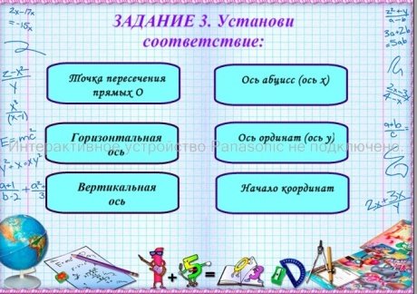  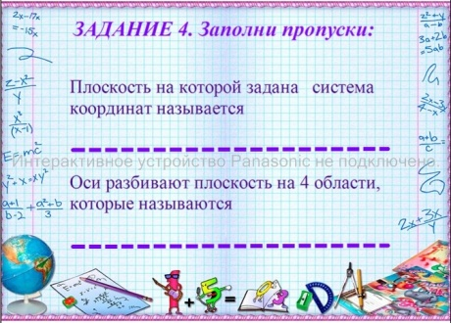  Теперь покажем, как определяется положение точки на координатной плоскости:  Пусть на координатной плоскости отмечена точка А. Опустим из неё перпендикуляр на ось Х. Он пересечёт ось Х с координатой, равной 3. Число х = 3 называют абсциссой или первой координатой точки А.  - Скажите, а как нам найти вторую координату точки?  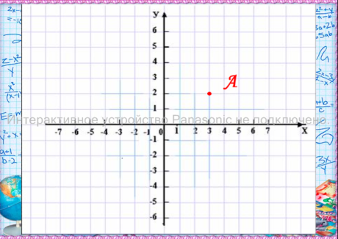  Число у = 2 называют ординатой или второй координатой точки А.  Числа х = 3 и у = 2 называют координатами точки А на плоскости и записывают так: А (3;2), причём абсцисса на первом месте, а ордината на втором. | - Прямая имеет как положительное, так и отрицательное направление.  Работа с интерактивной доской.  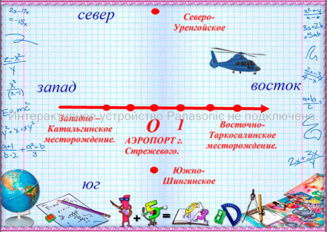  - С координатой 3.  - В обратном направлении 5 км.  - Начертить ещё один маршрут (вертикальную ось).  - Они перпендикулярны (пересекаются под прямым углом).  - Координат.  - Координатной.  Работа с информацией в рабочем листе №1.  Выполняют задания в рабочем листе и на интерактивной доске.  Работа с интерактивной доской.  -Проведём из точки А перпендикуляр на ось У. Он пересечёт ось У с координатой, равной 2. Работа с интерактивной доской. | Личностные: использование правил делового сотрудничества: сравнивать разные точки зрения; считаться с мнением другого человека; проявлять терпение и доброжелательность в споре.  Регулятивные:  выдвижение гипотез, прогнозирование.  Познавательные:  моделирование ситуации, анализ существенных и несущественных признаков, синтез. Способность выделять общее и частное, целое и часть, обобщение.  Коммуникативные:  формирование способности выражать свои мысли, вести диалог с учетом требований речевого этикета.
 | 5. Гимнастика для глаз  (1 мин) | С целью предупреждения переутомления обучающихся проводится гимнастика для глаз.  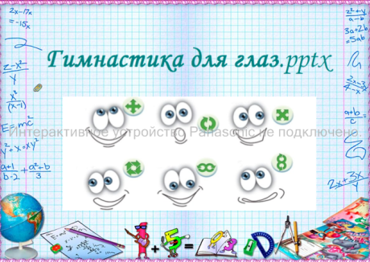 | Работа с интерактивной доской.
 | 6. Закрепление изученных понятий  (14 мин) | Предлагаю вам применить изученный материал на практике. Для этого выполним следующие задания:  ЗАДАНИЕ 5.Определите координаты точек А(2;4), В(6;2), С(-5;5), D(-6;-4), F(2;-2), H(6,-3).  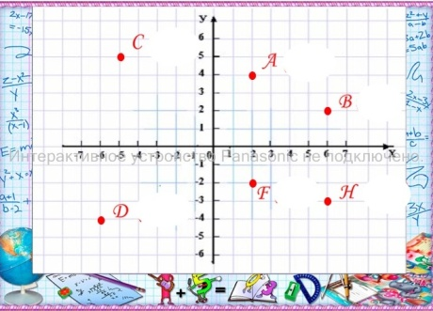  ЗАДАНИЕ 6. Укажите место точек на координатной плоскости M(3;6), K(-2;4), L(-1;-4), N(3;-3), О(0;0).  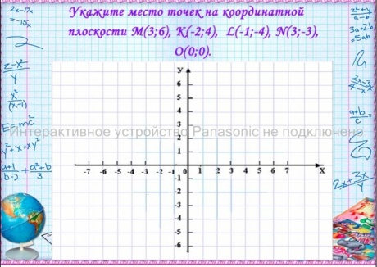  Отлично.  - Скажите, а хотели бы вы полететь в космос?  ЗАДАНИЕ 7. Построим созвездия (работа в парах).  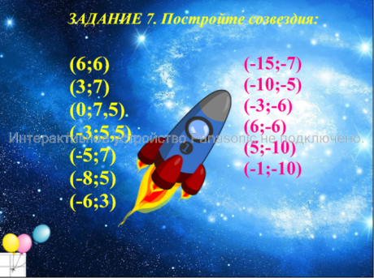  - Скажите, куда мы прилетели? 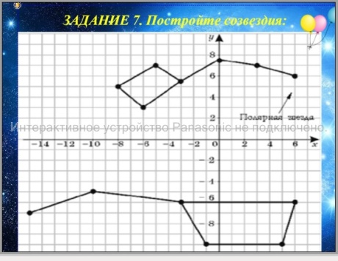  - Скажите, а почему мы выбрали полёт в космос, а не кругосветное плавание, например? | Выполняют задания в рабочем листе и на интерактивной доске.  Выполняют задание в рабочем листе №2.  - На созвездие Большой и Малой медведицы.  12 апреля – День космонавтики. | Личностные: формирование положительного отношение к процессу познания.  Регулятивные:  планирование решения учебной задачи.  Коррекция деятельности. Самопроверка.  Познавательные:  анализ, классификация объектов, выведение следствий. Сравнение способа действия и его результата с заданным эталоном с целью обнаружения отклонений от эталона и внесение необходимых корректив.  Коммуникативные:  сотрудничество с другими учениками, формулирование ответов, используя математическую терминологию.
 | 7. Подведение итогов урока. Рефлексия.  (3 мин) | Совместно с учениками подводим итог работы на уроке, выполняем тест по данной теме:  1. Под каким углом пересекаются координатные прямые Х и У, образующие систему координат на плоскости?  2. Как называют ось Х? У?  3. Как называют точку О?  4. Как называют пару чисел, определяющих положение точки на плоскости?  5. Как называют первое число? Второе число?  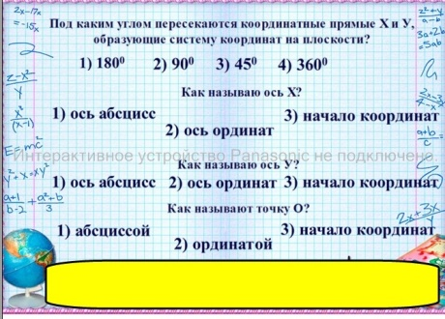  Ребята, в рабочем листе №3 я предлагаю вам оформить «лестницу успеха»: оцените на какой ступеньке вы находитесь в результате ваших достижений на уроке.  - Остались ли у вас вопросы по пройденному материалу? | Подведение итогов работы.  Работа с интерактивной доской.  - Координаты точки на плоскости.  -Абсциссой, ординатой.  Рефлексия. | Личностные:  оценка своей деятельности на уроке: свои достижения, инициативу, ответственность, причины неудач.  Регулятивные:  анализ собственной деятельности, уровня качества и усвоения результата.  Познавательные:  выведение следствий  Коммуникативные:  формирование способности выражать свои мысли, вести диалог с учетом требований речевого этикета.
 | 8. Формирование домашнего задания.  (1 мин) | Объявление домашнего задания: Дома вам нужно выполнить построение фигуры по заданным координатам точек в Рабочем листе №3.  *Творческое задание: желающие могут придумать свою фигуру на дополнительную оценку, а также подготовить сообщение про созвездия Большой и Малой медведицы, День космонавтики. | 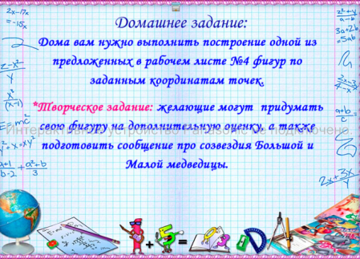

Приложение к технологической карте
Рабочий лист №1
ЗАДАНИЕ 1.
Выполните следующий рисунок в тетради.

- Как ты будешь действовать, выполняя рисунок 1?
- Как ты будешь действовать, выполняя рисунок 2?

- Чем же способ выполнения рисунка 2 отличается от способа выполнения рисунка 1?
ЗАДАНИЕ 2.
Изобразите координатную прямую.
- Скажите чем отличается координатная прямая от координатного луча?

ТЕОРИТИЧЕСКАЯ ЧАСТЬ.
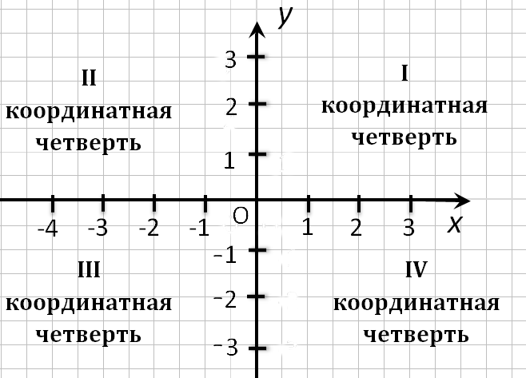
Плоскость, на которой задана система координат, называется координатной плоскостью. Координатная плоскость изображается двумя перпендикулярными прямыми (одну располагают горизонтально, а другую - вертикально) и вводят на каждой из них обычные координаты.
Точка пересечения прямых О – это начало отсчёта на каждой координатной прямой; единичный отрезок, как правило, один и тот же.
На горизонтальной прямой положительное направление выбирается слева направо, на вертикальной – снизу вверх. Эти направления показывают стрелками. Точку О называют началом координат. Сами координатные прямые называют осями координат. Горизонтальную ось называют осью абсцисс (осью х), вертикалью ось называют осью ординат (осью у).
Оси разбивают плоскость на 4 области, которые называются координатными четвертями. Их нумеруют против часовой стрелки.
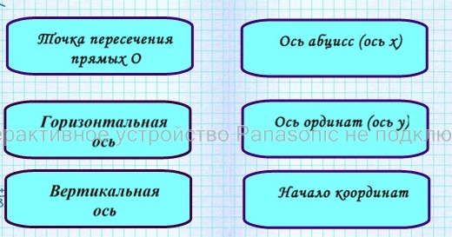
ЗАДАНИЕ 3. Установи соответствие:

ЗАДАНИЕ 4. Заполни пропуски:
Плоскость, на которой задана система координат называется _________
Оси разбивают плоскость на 4 области, которые называются _________

Рабочий лист №2
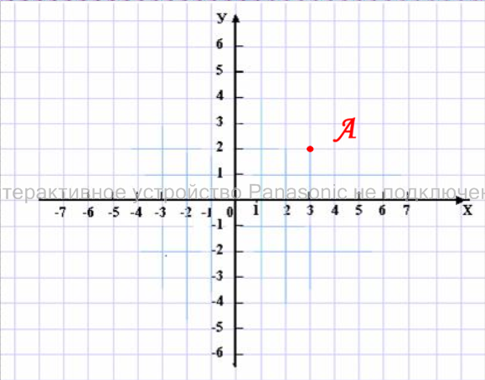
Теперь покажем, как определяется положение точки на координатной плоскости:
Пусть на координатной плоскости отмечена точка А. Опустим из неё перпендикуляр на ось Х. Он пересечёт ось Х с координатой, равной 3. Число х = 3 называют абсциссой или первой координатой точки А. Проведём из точки А перпендикуляр на ось У. Он пересечёт ось У с координатой, равной 2. Число у = 2 называют ординатой или второй координатой точки А.
Числа х = 3 и у = 2 называют координатами точки А на плоскости и записывают так: А (3;2), причём абсцисса на первом месте, а ордината на втором.
ЗАДАНИЕ 5.
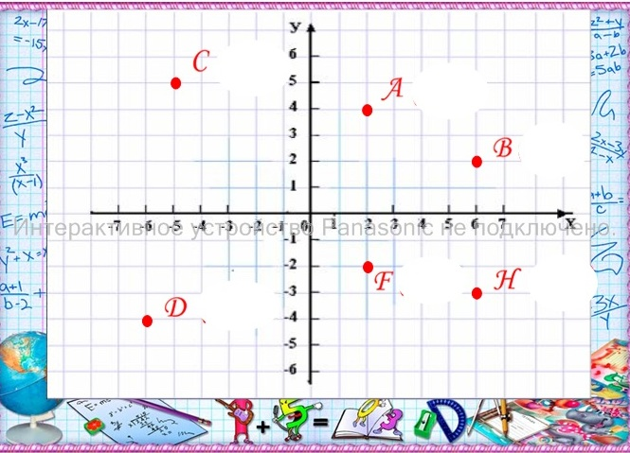
Определите координаты точек А, В, С, D, F, H.

ЗАДАНИЕ 6.
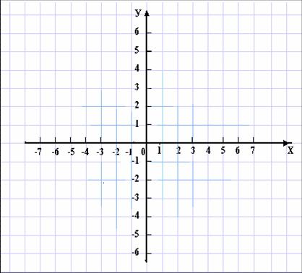
Укажите место точек на координатной плоскости M(3;6), K(-2;4), L(-1;-4), N(3;-3), О(0;0).

ЗАДАНИЕ 7. Построим созвездия:
- (6;6) (3;7) (0;7,5) (-3;5,5) (-5;7) (-8;5) (-6;3) (-3;5,5)
- (-15;-7) (-10;-5) (-3;-6) (6;-6) (5;-10) (-1;-10) (-3;-6)
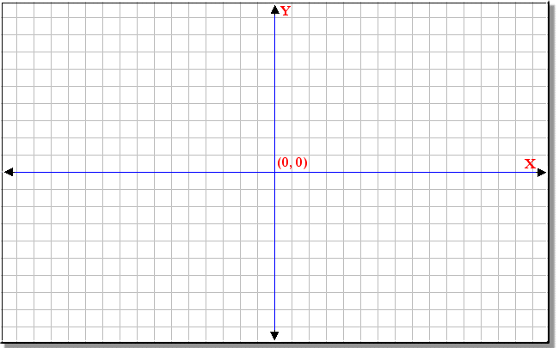
Рабочий лист №3
ДОМАШНЕЕ ЗАДАНИЕ:
Дома вам нужно выполнить построение фигуры по заданным координатам точек.
*Творческое задание: желающие могут придумать свою фигуру на дополнительную оценку, а также подготовить сообщение про созвездия Большой и Малой медведицы, День космонавтики.
ЗАДАНИЕ 8. Постройте фигуру по заданным координатам:
Утка
(3; 0), (1; 2), (-1; 2), (3; 5), (1; 8), (-3; 7), (-5; 8), (-3; 4), (-6; 3), (-3; 3), (-5; 2),(-5; -2), (-2; -3), (-4; -4), (1; -4), (3; -3), (6; 1), (3; 0) и (-1; 5).
Самолет
(-7;0), (-5;2), (7;2), (9;5), (10;5), (10;1), (9;0), (-7;0), (0;2), (5;6), (7;6), (4;2),(0;1), (6;-3), (8;-3), (4;1), (0;1).

ЗАПОЛНИ ТАБЛИЦУ
ФАМИЛИЯ:
1 | Я знаю как определить координату точки в пространстве. | Хорошо | Не уверена | Нет
2 | У меня получается выполнять построение точки по заданным координатам. | Хорошо | Не уверена | Нет
3 | У меня получается применять полученные знания при выполнении различных заданий. | Хорошо | Не уверена | Нет
4 | Я чувствовала себя на уроке хорошо и комфортно. | Да | Не уверена | Нет
ЛЕСТНИЦА УСПЕХА
